Day 17 TOEIC 700+
RC 기출문제집 — 관계대명사 who·which·that·whose
문제가 이 파일 안에 다 있어요 — Part 5 기출 3(새 기출 2 + 복습 1) + 변형 22 + Part 6 한 세트 + Part 7 두 세트
💬 오늘 이렇게 공부해요
위에서부터 차례로 풀면 돼요. 문제는 전부 이 문서 안에 있어요!
기출 7회분에서 관계대명사가 정답인 Part 5 문항은 2개예요(스크립트로 확인). 1~2번은 처음 만나는 기출, 3번은 어제 풀었던 Whoever 기출을 '선행사가 있나?'로 다시 푸는 복습이고, 4~25번은 who · whom · whose · which · that 고르기, 콤마·전치사 뒤 that 금지, 관계절 수일치, what vs that을 연습하는 변형 문제(Claude 제작)예요. 「Day17_2_RC기출_원본발췌.pdf」는 원본 페이지가 궁금할 때 보는 참고용이에요.
Part 6 안내 책자(2025-03-30)는 품사·어휘·시제·문장 삽입 종합 세트이고, Part 7 라벨(2025-02-09)에는 lollipops made with ~(that are 생략), 이메일에는 Da-Rae Cho, who will introduce ~(콤마 + who)가 나와요. 150번은 NOT 문제라 하나씩 지우면서 풀어요 😊

A Part 5 기출 — 관계대명사 3문항 (실제 시험 문제)
1~2번은 처음 만나는 기출이고, 3번은 어제 Day 16에서 풀었던 기출을 '선행사가 있나?' 관점으로 다시 푸는 복습이에요(관계대명사 who vs 명사절 Whoever 비교). 문장 끝 [ ]는 원래 시험 날짜와 번호예요.
1. During his interview, Mr. Olivares was asked to name three people ------- have influenced his career. [2025-01-12 #124]
(A) whose
(B) who
(C) whoever
(D) whom
2. Ms. Nakanishi made valuable connections at the networking event, ------- was attended by professionals from various industries. [2025-03-09 #127]
(A) whose
(B) whomever
(C) which
(D) whichever
3. ------- receives the second highest number of votes will be named vice president of the stamp club. [2023-06-11 #125]
(A) Whom
(B) Whose
(C) Whoever
(D) Who
B Part 5 변형 문제 22문항 (Claude 제작)
기출 패턴을 바탕으로 Claude가 만든 연습 문제예요(기출 아님). who · whom · whose · which · that 고르기, 콤마·전치사 뒤 that 금지, 주격 관계대명사 뒤 수일치, what vs that, 수량 + of whom을 골고루 넣었어요.
4. The company hired a consultant ------- specializes in customer service training. [Claude 제작]
(A) who
(B) whom
(C) whose
(D) what
5. Applicants ------- résumés are incomplete will not be considered for the position. [Claude 제작]
(A) who
(B) whose
(C) which
(D) whom
6. The new printer, ------- was installed last week, is already out of order. [Claude 제작]
(A) that
(B) who
(C) which
(D) what
7. The report ------- Ms. Park submitted yesterday contains several errors. [Claude 제작]
(A) who
(B) whose
(C) what
(D) that
8. Customers ------- purchase a membership card receive a 10 percent discount on all items. [Claude 제작]
(A) who
(B) whom
(C) which
(D) whoever
9. The hotel ------- we stayed at offers a free airport shuttle service. [Claude 제작]
(A) who
(B) which
(C) whose
(D) where
10. Mr. Kim is the manager ------- I spoke with on the phone this morning. [Claude 제작]
(A) whom
(B) whose
(C) which
(D) what
11. The museum displays paintings ------- were created by local artists. [Claude 제작]
(A) who
(B) what
(C) that
(D) whose
12. Staff members ------- parking permits have expired should renew them online. [Claude 제작]
(A) who
(B) whose
(C) which
(D) whom
13. Ms. Lopez, ------- has worked at the firm for ten years, will lead the new design team. [Claude 제작]
(A) who
(B) that
(C) which
(D) whom
14. The workshop is designed for those ------- want to improve their presentation skills. [Claude 제작]
(A) which
(B) whom
(C) whose
(D) who
15. The software update, ------- includes several new security features, will be released next week. [Claude 제작]
(A) who
(B) which
(C) what
(D) whose
16. The director approved the budget proposal that ------- submitted by the finance team. [Claude 제작]
(A) were
(B) was
(C) have
(D) being
17. Volunteers who ------- at the festival will receive a free T-shirt. [Claude 제작]
(A) helps
(B) helping
(C) help
(D) to help
18. The conference room in ------- the meeting will be held has a large screen. [Claude 제작]
(A) that
(B) which
(C) where
(D) who
19. Unfortunately, the store did not have ------- I was looking for. [Claude 제작]
(A) that
(B) which
(C) what
(D) who
20. We need a supplier ------- can deliver building materials within 24 hours. [Claude 제작]
(A) what
(B) that
(C) whom
(D) whose
21. The award will go to the employee ------- sales figures are the highest this year. [Claude 제작]
(A) who
(B) whose
(C) whom
(D) which
22. The tour participants, many of ------- came from overseas, enjoyed the city's food market. [Claude 제작]
(A) them
(B) who
(C) whom
(D) which
23. The building ------- roof was damaged in the storm is now being repaired. [Claude 제작]
(A) which
(B) that
(C) whose
(D) its
24. Ms. Tanaka recommended a restaurant ------- serves authentic Korean food. [Claude 제작]
(A) who
(B) where
(C) what
(D) that
25. The interns ------- we hired last summer have all accepted full-time positions. [Claude 제작]
(A) whom
(B) whose
(C) which
(D) what

C Part 6 기출 — 2025-03-30 139~142번 (안내 책자)
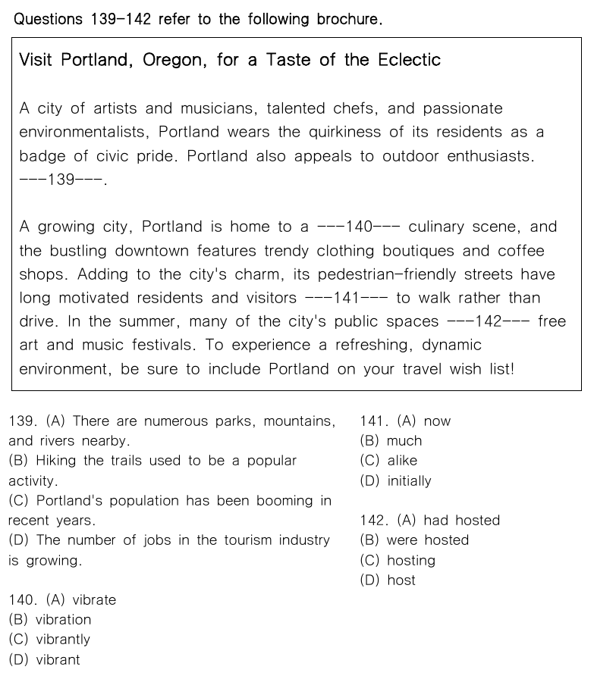
📊 원본 시험지 그대로 (2025-03-30 Part 6)

D Part 7 기출 — 2025-02-09 149~150번 (제품 포장 라벨)
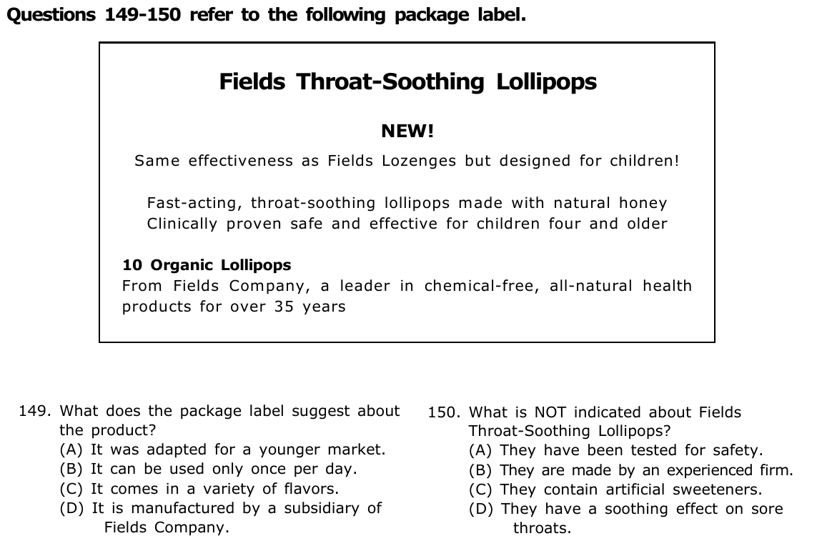
📊 원본 시험지 그대로 (2025-02-09 Part 7)

E Part 7 기출 — 2025-02-09 151~152번 (이메일)
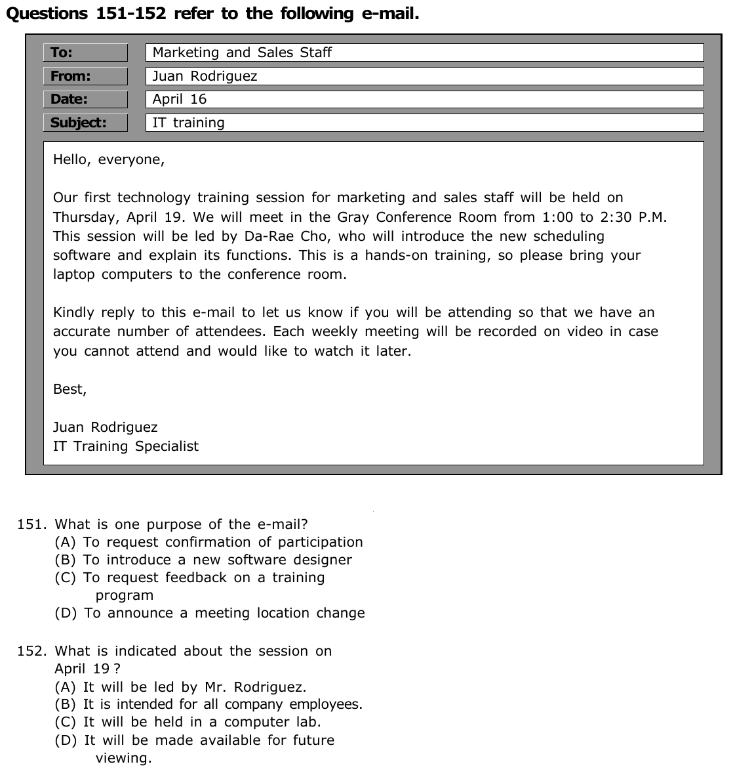
📊 원본 시험지 그대로 (2025-02-09 Part 7)

✏️ 내 답 적기
번호 | 내 답 | 번호 | 내 답 | 번호 | 내 답 | 번호 | 내 답
1 |  | 10 |  | 19 |  | P6 141
2 |  | 11 |  | 20 |  | P6 142
3 |  | 12 |  | 21 |  | P7 149
4 |  | 13 |  | 22 |  | P7 150
5 |  | 14 |  | 23 |  | P7 151
6 |  | 15 |  | 24 |  | P7 152
7 |  | 16 |  | 25
8 |  | 17 |  | P6 139
9 |  | 18 |  | P6 140

정답 및 해설
1 | 2 | 3 | 4 | 5 | 6 | 7 | 8 | 9 | 10 | 11 | 12 | 13
B | C | C | A | B | C | D | A | B | A | C | B | A

14 | 15 | 16 | 17 | 18 | 19 | 20 | 21 | 22 | 23 | 24 | 25
D | B | B | C | B | C | B | B | C | C | D | A

P6 139 | 140 | 141 | 142 | P7 149 | 150 | 151 | 152
A | D | C | D | A | C | A | D

해설의 '단서'는 빈칸 주변 몇 단어만 옮겼어요. 3번은 어제 풀었던 기출이라 정답을 기억할 수도 있어요 — 오늘은 '왜 관계대명사 who가 아닌지'를 확인하는 데 집중해요. Part 6·7 정답은 원본 지문을 직접 읽고 풀어서 확인했어요.
A Part 5 기출 — 3문항
1 ✔ 정답 (B who) ① 사람 선행사 + 주어 빠진 절 → who
단서: name three people ___ have influenced his career
빈칸 바로 앞에 people(사람 선행사), 바로 뒤에 have influenced(동사)가 와요 → 관계절의 주어가 빠졌어요 → 사람 주격 who(학습지 A-2 · B-1). 원래 두 문장: ~ name three people. + They have influenced his career. → They가 who로!
오답: (A) whose — 뒤에 명사가 와야 해요(whose ideas have ~). (C) whoever — 선행사가 없을 때만(Whoever receives ~). 앞에 people이 있으니 ❌. (D) whom — 목적격이라 뒤에 '주어 + 동사'가 필요해요(people whom he admires).
수일치도 확인: 선행사 people(복수) → have influenced(학습지 B-2). 문장 맨 앞 'During his interview.'의 마침표는 원본 시험지 인쇄 그대로인데, 쉼표(,)로 읽으면 돼요.
2 ✔ 정답 (C which) ② 사물 선행사 + 콤마 + 주어 빠진 절 → which
단서: at the networking event, ___ was attended by professionals
선행사 the networking event(사물) + 콤마 + 빈칸 뒤 바로 was attended(동사) → 사물 주격 · 계속적 용법 which(학습지 D-1). '네트워킹 행사, 그런데 그 행사에는 다양한 업계 전문가들이 참석했다.'
오답: (A) whose — 뒤에 명사가 없어요. (B) whomever · (D) whichever — '~하는 누구든 / 어느 것이든'(Day 16 명사절)은 선행사가 없을 때 써요. 앞에 event가 있으니 ❌.
⭐ 보기에 that이 있었더라도 콤마 뒤라서 ❌예요(학습지 D-2). 어제 Day 16 D-4 경고 상자에서 미리 본 바로 그 문제예요!
3 ✔ 정답 (C Whoever) ③ (복습·비교) 선행사 없음 + 주어 자리 → Whoever
단서: ___ receives the second highest number of votes will be named vice president
문장 맨 앞이라 꾸밀 선행사가 없어요 → 관계대명사 who가 아니라 '~하는 사람은 누구든' Whoever(명사절, Day 16). 동사가 두 개(receives · will be named)라서 '___ receives ~ votes'가 통째로 주어예요.
오답: (D) Who — 관계대명사로 쓰려면 앞에 명사가 있어야 해요(The member who receives ~ ⭕ / Anyone who receives ~ ⭕). 문장 맨 앞 Who는 '누가 ~하는지'라서 뜻이 안 맞아요. (A) Whom은 목적격, (B) Whose는 뒤에 명사.
오늘 1번과 비교: people who have influenced(선행사 있음 → who) vs Whoever receives(선행사 없음 → whoever). 학습지 A-3 경고 상자!
B 변형 문제 22문항 (Claude 제작)
아래 목록은 변형 4번부터 순서대로예요 (목록 1 = 4번, 목록 22 = 25번). 각 줄의 'N번:'으로 문제 번호를 확인하세요.
1. (A) who — 4번: consultant(사람) + 빈칸 뒤 바로 specializes(동사) → 사람 주격 who (B-1). whom은 뒤에 주어 + 동사, whose는 뒤에 명사, what은 선행사가 없을 때예요
2. (B) whose — 5번: 빈칸 뒤 résumés are(관사 없는 명사 + 동사) → '지원자들의 이력서' = their résumés → whose (C-2). who · which · whom 뒤에 명사 + 동사가 바로 올 수 없어요
3. (C) which — 6번: printer(사물) + 콤마 + 빈칸 뒤 바로 was installed(동사) → 계속적 용법 which (D-1). ⭐ 콤마 뒤 that ❌ (D-2), who는 사람, what은 선행사 없을 때
4. (D) that — 7번: report(사물) + 빈칸 뒤 Ms. Park submitted(주어 + 동사, 목적어 빠짐) → 사물 목적격 that (C-1). what은 앞에 선행사(report)가 있어서 ❌, who는 사람, whose는 뒤에 명사
5. (A) who — 8번: Customers(사람) + 빈칸 뒤 바로 purchase(동사) → who. 기출 Customers who book ~ [2025-01-12]과 같은 모양! whoever는 선행사가 없을 때만 (D-4)
6. (B) which — 9번: hotel(사물) + 빈칸 뒤 we stayed at ___(전치사 at의 목적어 빠짐) → 목적격 which (D-3). ⚠ where는 '관계부사'라 뒤에 at이 또 있으면 ❌ — 내일 Day 18에서 자세히!
7. (A) whom — 10번: manager(사람) + 빈칸 뒤 I spoke with ___(with의 목적어 빠짐) → 사람 목적격 whom (C-1). which는 사물, whose는 뒤에 명사, what은 선행사 없을 때
8. (C) that — 11번: paintings(사물) + 빈칸 뒤 바로 were created(동사) → 사물 주격 that (B-1). who는 사람, what은 선행사(paintings)가 있어서 ❌
9. (B) whose — 12번: 빈칸 뒤 parking permits have expired(명사 + 동사) → '직원들의 주차증' → whose (C-2). 진짜 동사는 should renew예요
10. (A) who — 13번: 사람 이름 + 콤마 + 빈칸 뒤 바로 has worked(동사) → who (D-1). 기출 Da-Rae Cho, who will introduce ~ [2025-02-09]과 같은 모양. that은 콤마 뒤 ❌, which는 사물, whom은 목적격
11. (D) who — 14번: those(~하는 사람들) + 빈칸 뒤 바로 want(동사) → who. 기출 for those who prefer ~ [2025-03-30] · Those who attend ~ [2025-02-09] — 'those who'는 한 덩어리로 외워요
12. (B) which — 15번: update(사물) + 콤마 + 빈칸 뒤 바로 includes(동사) → which (D-1). what은 선행사 없을 때, whose는 뒤에 명사, who는 사람
13. (B) was — 16번: 주격 관계대명사 that 뒤 동사는 선행사 proposal(단수)에 맞추고, '제출된' 수동 → was submitted (B-2, Day 7 수동태). were는 복수, have submitted는 능동, being은 동사 자리 ❌
14. (C) help — 17번: who 뒤 동사는 선행사 Volunteers(복수)에 맞춰 help (B-2). helps는 단수, helping · to help는 동사 자리에 못 와요. 문장의 진짜 동사는 will receive
15. (B) which — 18번: 전치사 in 바로 뒤 + 사물(room) → which (D-2 · D-3). ⭐ 전치사 뒤 that ❌, where는 관계부사라 전치사 뒤에 못 와요(in where ❌), who는 사람
16. (C) what — 19번: have의 목적어 자리인데 앞에 선행사가 없고 뒤 절 I was looking for ___ 는 불완전 → '~하는 것' what (D-4). that · which는 선행사가 있어야 해요(the item that ~)
17. (B) that — 20번: supplier + 빈칸 뒤 바로 can deliver(동사) → 주격 that (B-1). what은 선행사가 있으면 ❌, whom은 목적격, whose는 뒤에 명사
18. (B) whose — 21번: 빈칸 뒤 sales figures are(명사 + 동사) → '그 직원의 판매 실적' = his/her sales figures → whose (C-2)
19. (C) whom — 22번: 수량 표현 many of + 사람 → whom (D-3, 전치사 of 뒤라 who ❌). them은 접속 기능이 없어서 동사 두 개(came · enjoyed)를 못 이어요. which는 사물
20. (C) whose — 23번: 빈칸 뒤 roof was damaged(관사 없는 명사 + 동사) → '그 건물의 지붕' = its roof → whose (C-2). its는 접속 기능이 없어서 동사 두 개(was damaged · is being repaired)를 못 이어요
21. (D) that — 24번: restaurant(사물) + 빈칸 뒤 바로 serves(동사, 주어 빠짐) → 주격 that (B-1). ⚠ where는 뒤가 완전한 절일 때만(내일 Day 18) — 여기는 주어가 빠져서 ❌. who는 사람, what은 선행사 없을 때
22. (A) whom — 25번: interns(사람) + 빈칸 뒤 we hired(주어 + 동사, 목적어 빠짐) → 사람 목적격 whom (C-1). 진짜 동사 have accepted는 선행사 interns(복수)에 맞춘 거예요

C Part 6 해설 (2025-03-30 139~142, 안내 책자)
내용: 미국 오리건주 포틀랜드 관광 안내 책자예요. 예술가·음악가·요리사·환경운동가의 도시로 '독특함'을 자랑하고, 야외 활동을 좋아하는 사람에게도 매력적이에요. 활기찬 음식 문화, 번화한 시내(옷 가게·카페), 걷기 좋은 거리, 여름의 무료 예술·음악 축제를 소개하며 여행 목록에 꼭 넣으라고 권해요. 오늘 문법 포인트: 이 지문엔 관계대명사가 없지만, talented chefs(분사 + 명사)처럼 명사를 꾸미는 표현이 많아요. 'A city of artists ~, Portland wears ~'의 맨 앞 명사구는 Portland를 설명하는 동격이에요.
139 ✔ 정답 (A There are numerous parks, mountains, and rivers nearby.) 문장 삽입 · 앞 문장 이어받기
앞: Portland also appeals to outdoor enthusiasts.(포틀랜드는 야외 활동 애호가에게도 매력적이에요) → 빈칸
야외 활동 애호가에게 매력적인 이유가 이어져야 자연스러워요 → 근처에 공원·산·강이 많다 → (A).
오답: (B) 등산이 '예전에' 인기였다(used to) — 지금 매력적이라는 흐름과 반대, (C) 인구 급증 — 야외 활동과 무관(다음 문단 A growing city와 단어만 비슷), (D) 관광업 일자리 증가 — 관광객에게 하는 홍보 문구와 안 맞아요.
140 ✔ 정답 (D vibrant) 품사 · 관사 + ___ + 명사 → 형용사 (Day 3)
단서: home to a ___ culinary scene
관사 a와 명사구 culinary scene(음식 문화) 사이 → 명사를 꾸미는 형용사 자리 → vibrant(활기찬)(Day 3 형용사 자리).
오답: (A) vibrate 동사, (B) vibration 명사, (C) vibrantly 부사 — 명사 앞 꾸밈 자리에 못 와요.
141 ✔ 정답 (C alike) 어휘 · A and B alike (둘 다 똑같이)
단서: have long motivated residents and visitors ___ to walk
A and B alike = A든 B든 똑같이, 둘 다 → '주민과 방문객 모두가 차를 타기보다 걷도록 해 왔다'(Day 14 상관접속사 both A and B와 같은 뜻).
오답: (A) now — have long motivated(오랫동안 ~해 왔다)와 어울리지 않아요, (B) much — 동사·비교급을 꾸미는 말, (D) initially(처음에) — long(오랫동안)과 충돌.
보너스: motivate A to do(A가 ~하도록 동기를 주다) — Day 8 to부정사 짝꿍이에요.
142 ✔ 정답 (D host) 동사 자리 · 시제 (일반적 사실 = 현재)
단서: In the summer, many of the city's public spaces ___ free art and music festivals.
주어 many of the city's public spaces 뒤에 동사가 없어요 → 동사 자리. 매년 여름 열리는 일반적인 일을 소개하니 현재시제 → host(개최하다). 주어가 spaces(복수)라 hosts가 아니라 host.
오답: (A) had hosted — 과거완료(과거보다 더 이전), 안내 책자의 현재 소개와 안 맞아요, (B) were hosted — 수동태인데 뒤에 목적어(festivals)가 있어서 ❌(Day 7), (C) hosting — -ing만으로는 동사 자리 ❌(Day 5).
D Part 7 해설 (2025-02-09 149~150 · 151~152)
149~150 내용: Fields 목 진정 막대사탕 포장 라벨이에요. 'NEW! Fields 목캔디(Lozenges)와 효과는 같지만 어린이용으로 만들었어요' · 천연 꿀로 만든 빠른 효과 · 4세 이상 어린이에게 안전·효과 임상 입증 · 유기농 막대사탕 10개 · 35년 넘게 무화학·천연 건강 제품을 만든 Fields Company. 오늘 문법 포인트: lollipops made with natural honey = lollipops (that are) made ~ — 주격 관계대명사 + be 생략(학습지 B-3)!
149 ✔ 정답 (A It was adapted for a younger market.) 추론 · 패러프레이징
단서: Same effectiveness as Fields Lozenges but designed for children!
어른용 목캔디(Lozenges)를 어린이용으로 바꿔 만든 제품 → 더 어린 소비층(a younger market)에 맞게 조정됐다 → (A). designed for children → adapted for a younger market.
오답: (B) 하루 한 번만 — 복용 횟수는 없어요, (C) 여러 맛 — 맛 이야기 없음(natural honey뿐), (D) 자회사가 만든다 — From Fields Company(본사 직접).
150 ✔ 정답 (C They contain artificial sweeteners.) NOT 문제 · 하나씩 지우기
NOT 문제는 보기 4개를 지문과 하나씩 맞춰 보고, 맞는 3개를 지워요.
(A) 안전성 테스트 ⭕ — Clinically proven safe and effective(임상적으로 안전성 입증), (B) 경험 많은 회사 ⭕ — a leader in ~ health products for over 35 years, (D) 목을 진정시킴 ⭕ — throat-soothing lollipops.
(C) 인공 감미료 ✗ — 라벨에는 natural honey(천연 꿀) · Organic · chemical-free, all-natural만 있어요 → 지문과 반대 → 정답 (C).
151~152 내용: IT 교육 담당 Juan Rodriguez가 마케팅·영업 직원에게 보낸 IT 교육 안내 이메일이에요. 첫 기술 교육은 4월 19일 목요일 오후 1시~2시 30분, Gray 회의실 · 진행자는 Da-Rae Cho(새 일정 관리 소프트웨어 소개) · 실습이라 노트북 지참 · 참석 여부를 답장으로 알려 달라 · 매주 모임은 영상으로 녹화돼 나중에 볼 수 있어요. 오늘 문법 포인트: led by Da-Rae Cho, who will introduce the new scheduling software — 콤마 + who 계속적 용법(학습지 D-1)!
151 ✔ 정답 (A To request confirmation of participation) 목적 · 'one purpose' = 여러 목적 중 하나
단서: Kindly reply to this e-mail to let us know if you will be attending ~
참석할지 답장으로 알려 달라 → 참석 확인 요청 → (A). let us know if you will be attending → request confirmation of participation. (if = '~인지' 명사절 — 어제 Day 16 C-5, 그래서 will ⭕!)
오답: (B) Da-Rae Cho는 교육 진행자지 새로 온 소프트웨어 디자이너 소개가 아니에요, (C) 교육 후기 요청 — 아직 교육 전이에요, (D) 장소 변경 — Gray Conference Room을 알려줄 뿐 바뀐다는 말은 없어요.
152 ✔ 정답 (D It will be made available for future viewing.) 세부 정보 · 패러프레이징
단서: Each weekly meeting will be recorded on video in case you cannot attend and would like to watch it later.
영상으로 녹화돼 나중에 볼 수 있다 → 나중에 시청할 수 있게 된다 → (D). watch it later → future viewing.
오답: (A) Mr. Rodriguez가 진행 — 진행자는 Da-Rae Cho(led by Da-Rae Cho, who ~), Rodriguez는 이메일 보낸 사람, (B) 전 직원 대상 — marketing and sales staff만, (C) 컴퓨터실 — Gray Conference Room(노트북은 각자 가져와요).
틀린 문항이 있으면 학습지 '판단 4단계'로 돌아가서 ① 선행사 확인(있으면 관계대명사, 없으면 what · whoever) ② 사람 / 사물 ③ 빈칸 뒤 모양(동사 → 주격 / 주어 + 동사 → 목적격 / 명사 → whose) ④ 마지막 확인(콤마·전치사 뒤 that ❌, 선행사에 수일치)을 차례로 해 봐요. Part 7 라벨과 이메일에서 관계절을 [ ]로 묶어 보는 것도 잊지 마세요. 정말 수고했어요! 🙌

